**营运部发(2021)111号 签发人：李坚**

**关于大包装更划算插卡及多层收纳篮价签条的陈列通知**

**一、物料**

|  |  |  |  |
| --- | --- | --- | --- |
| **物料** | **图片** | **数量** | **备注** |
| **大包装更划算插卡** | IMG_256 | 50张/1套 |  |
| **收纳篮价签条** | IMG_256 | 1个收纳篮5根价签条 |  |

1. **陈列**
2. **大包装更划算插卡陈列**

**陈列大包装插卡的品种明细**

|  |  |  |  |  |
| --- | --- | --- | --- | --- |
| **序号** | **货品ID** | **货品名** | **规格** | **产地** |
| 1 | 210313 | 黄芪破壁饮片 | 2gx40袋 | 甘肃 |
| 2 | 161198 | 乳酸菌素片 | 0.4gx64片 | 江中药业 |
| 3 | 183439 | 维生素D滴剂 | 400单位x60粒 | 青岛双鲸药业 |
| 4 | 191655 | 葡萄糖酸钙锌口服溶液 | 10mlx60支 | 澳诺(中国) |
| 5 | 162305 | 氨糖软骨素钙片 | 180片 | 汤臣倍健 |
| 6 | 186551 | 孟鲁司特钠片 | 10mgx30片 | 杭州默沙东 |
| 7 | 204294 | 缬沙坦氨氯地平片（I） | 缬沙坦80mg：氨氯地平5mgx28片 | 北京诺华 |
| 8 | 169350 | 倍他乐克 | 47.5mgx7片x4板 | 阿斯利康 |
| 9 | 201535 | 缬沙坦胶囊 | 80mgx28粒 | 北京诺华制药 |
| 10 | 190513 | 厄贝沙坦片 | 0.15gx7片x4板 | 赛诺菲(杭州) |
| 11 | 190514 | 厄贝沙坦氢氯噻嗪片 | 150mg:12.5mgx7片x4板 | 赛诺菲(杭州) |
| 12 | 200068 | 氯沙坦钾片 | 50mgx7片x4板 | 英国Merck Sharp & Dohme Limited |
| 13 | 182824 | 波立维片 | 75mgx28片 | 赛诺菲(杭州)制药 |
| 14 | 169354 | 可定 | 10mgx7片x4板 | 阿斯利康 |
| 15 | 118078 | 万艾可 | 100mgx10片 | 辉瑞制药 |
| 16 | 182411 | 沙格列汀片 | 5mgx30片 | 阿斯利康 |
| 17 | 196639 | 达格列净片 | 10mgx10片x3板 | 阿斯利康 |
| 18 | 158376 | 恩替卡韦分散片 | 0.5mgx14片x2板 | 正大天晴药业 |
| 19 | 152242 | 双醋瑞因胶囊 | 50mgx30粒 | 昆明积大 |
| 20 | 41014 | 白芍总苷胶囊 | 0.3gx180粒 | 宁波立华制药 |
| 21 | 203808 | 盐酸二甲双胍片 | 0.5gx60片 | 上海施贵宝 |
| 22 | 154981 | 氯雷他定片 | 10mgx12片 | 西安杨森制药 |
| 23 | 146 | 布洛芬缓释胶囊(联邦缓士芬) | 0.3gx24粒 | 珠海联邦中山 |
| 24 | 184082 | 复方水杨酸甲酯乳膏 | 40g | 珠海联邦中山 |
| 25 | 133312 | 氯雷他定片 | 10mgx12片 | 拜耳医药启东 |
| 26 | 152099 | 盐酸特比萘芬乳膏 | 15g | 瑞士 |
| 27 | 41368 | 力度伸 | 1gx15片x2支(橙味) | 拜耳医药保健 |
| 28 | 204485 | 亚莫利 | 2mgx60片 | 赛诺菲 |
| 29 | 182085 | 西乐葆 | 0.2gx18粒 | 辉瑞制药 |
| 30 | 180965 | 达喜 | 0.5gx30片 | 拜耳医药保健 |
| 31 | 182090 | 立普妥 | 20mgx28片 | 辉瑞制药 |
| 32 | 186561 | 顺尔宁 | 4mgx30片 | 杭州默沙东 |
| 33 | 210421 | 捷诺维 | 100mgx7片x4板 | 杭州默沙东 |
| 34 | 189556 | 泰嘉 | 25mgx20片x3板 | 信立泰药业 |
| 35 | 66789 | 三七通舒胶囊 | 0.2gx18粒 | 成都华神集团 |
| 36 | 170155 | 波依定 | 5mgx30片 | 阿斯利康 |
| 37 | 182086 | 络活喜 | 5mgx28片 | 辉瑞制药 |

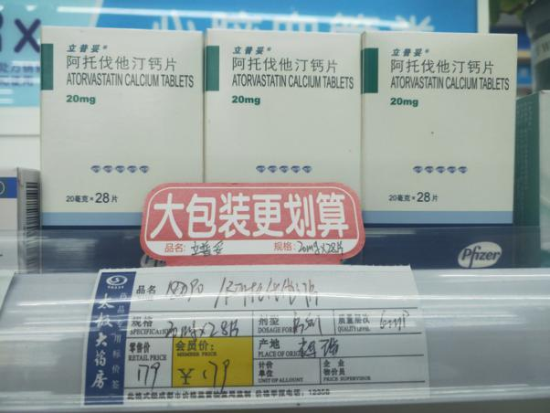 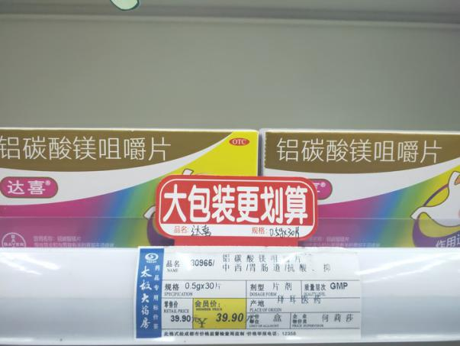

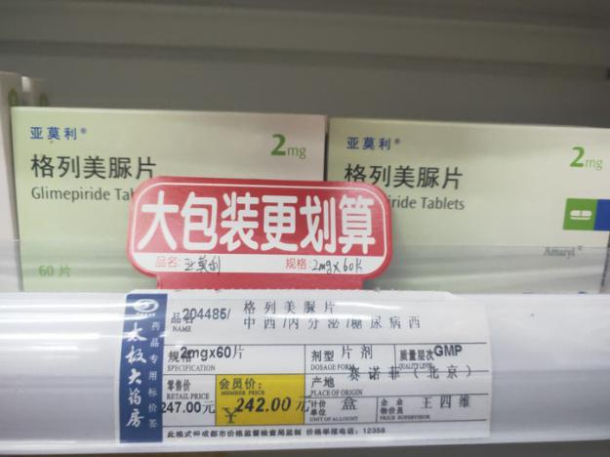

**【大包装更划算】插卡**

**品名：门店只写商品名；**

**规格：写大包装规格，**

**每次的插卡陈列会随时通知门店**

**2.多层收纳篮价签条展示**

**一个收纳篮4个价签条**

**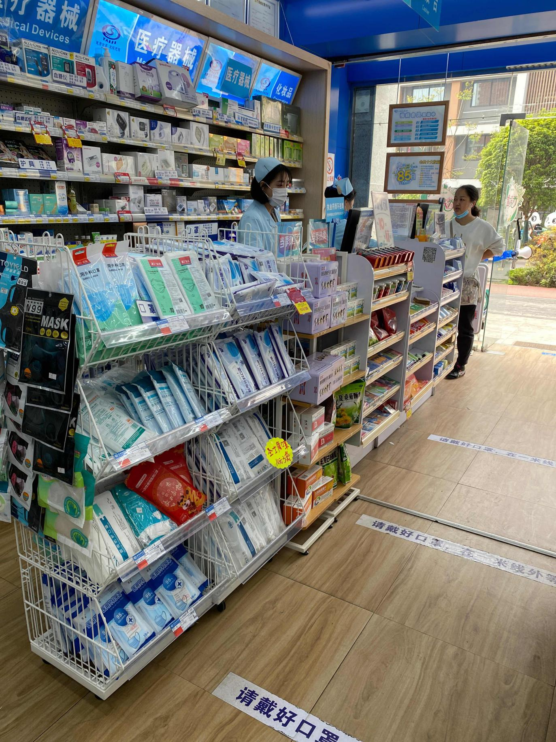**

**四条价签条对应卡在每一层上，价签一一对应**

**配发价签条门店明细**

**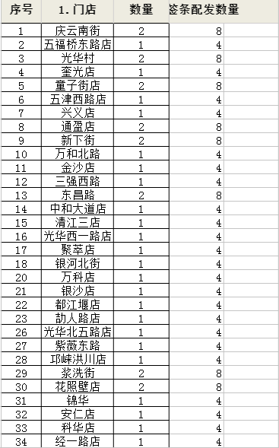**

**三、检核**

**门店：**2021年**4月17日下午15点前**完成陈列，片区长要**4月17日下午22点前**在药店管家核检，不发、迟发、少发，按20元/店收取成长基金。

**营运部：**于**4月17日下午23点**前在药店管家抽查。发现门店执行不到位，片区主管未检核，片区主管扣绩效分3分，门店罚款50元.

**复检**：片区主管、营运部现场巡店及药店管家检核。

营运部

2021年4月13日

主题词：大包装插卡及多层收纳篮价签条 营运部2021年4月13日印发

打印：张艳 核对：谭莉杨